**Crucero Galápagos Express Sureste**

# Itinerario A / 4 días – 3 noches

|  |  |  |  | **SENDERISMO** | **SNORKEL** | **PASEO EN PANGA** | **TABLA DE PADEL** | **KAYAK** |
| --- | --- | --- | --- | --- | --- | --- | --- | --- |
| **4 DIAS**  **"A"** | MIÉRCOLES | PM | **San Cristóbal:** Isla de Lobos | • |  |  |  |  |
| JUEVES | AM | **Española:** Punta Suárez | • |  |  |  |  |
|  | PM | **Española:** Bahía Gardner | • | • |  | • | • |
| VIERNES | AM | **Floreana:** Bahía del Correo | • | • |  |  |  |
|  | PM | **Floreana:** Punta Cormorán | • | • | • | • | • |
| SÁBADO | AM | **Santa Cruz:** Estación Charles Darwin | • |  |  |  |  |

# Día 1 - Miércoles

## AM: EMBARQUE A LAS ISLAS GALÁPAGOS

Despliega las velas de la aventura y embárcate en un viaje inolvidable a las Islas Galápagos. Llegará al aeropuerto de San Cristóbal, donde lo recibirá un guía naturalista experimentado, custodio de esta joya ecológica. Siente la emoción de la anticipación mientras comienza tu exploración de este asombroso sitio del patrimonio mundial.

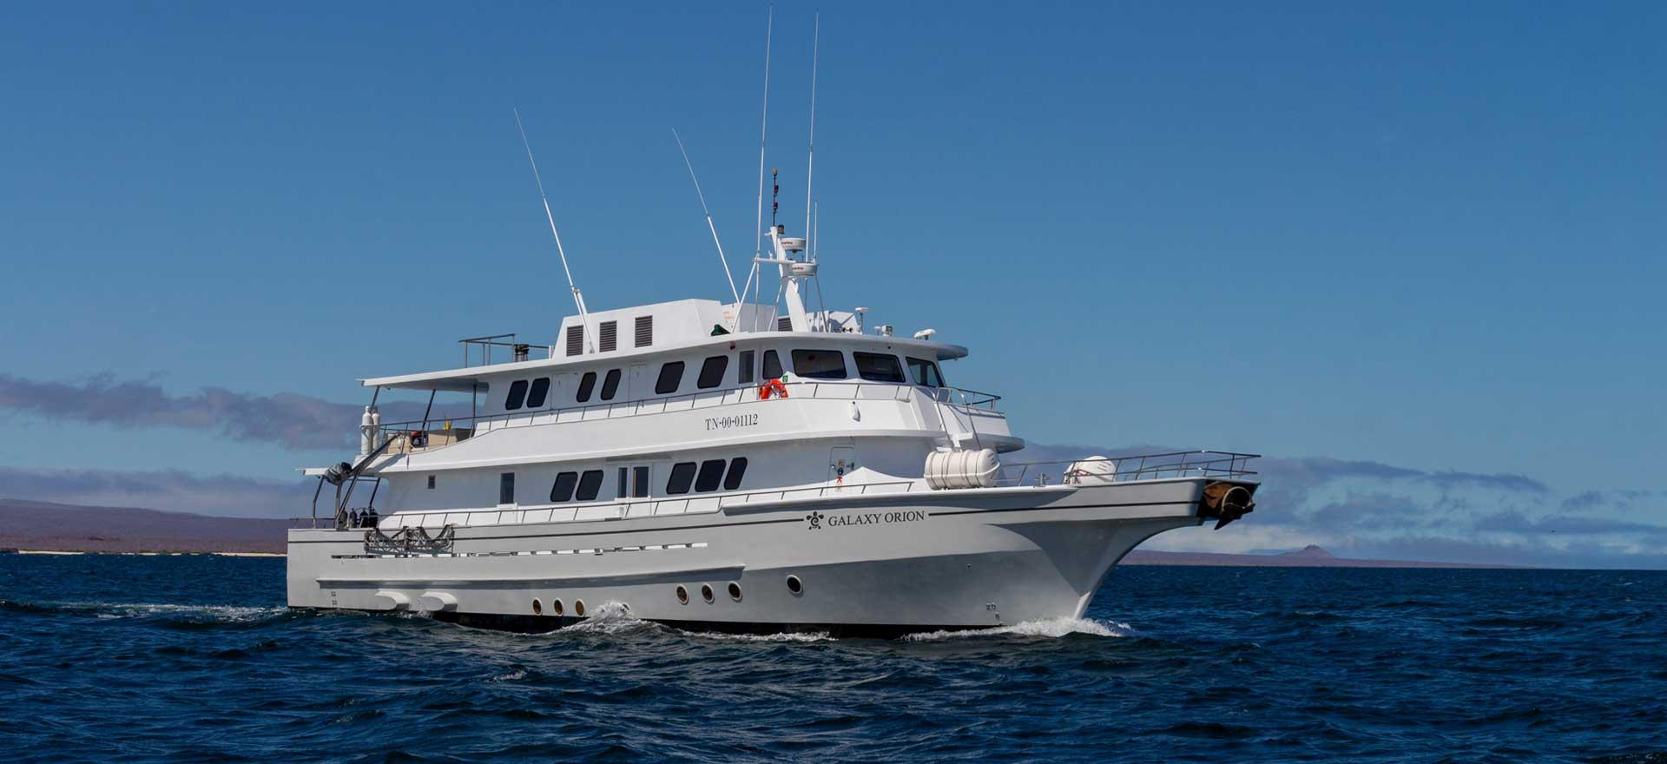

PM: ISLA DE LOBOS

Aventúrate a la Isla de Lobos, un islote apartado de San Cristóbal por un estrecho canal. Esta cuna de la naturaleza, en medio de una bahía serena, es el patio de recreo para los cachorros de lobos marinos que retozan en las piscinas de marea. La isla está llena de vida, particularmente con "lobos marinos". Al desembarcar, comités de bienvenida de leones marinos lo saludarán, por otro lado las fragatas macho tierra adentro, presentando sus globos rojos inflamados en medio del follaje verde. Mantente atento a los piqueros de patas azules que anidan en los senderos, listos para regalarte una exhibición de su caprichoso baile de cortejo.

**Experiencia de snorkel:** Sumérgete en un ballet submarino en este famoso lugar para hacer snorkel, al abrigo de las tranquilas olas. Los juguetones leones marinos muestran con entusiasmo sus habilidades acrobáticas. Por el contrario, las tortugas marinas y las rayas encuentran consuelo descansando en el fondo arenoso del mar, permitiéndole vislumbrar la armoniosa vida marina que prospera bajo la superficie.

**Puntos destacados:** lobos marinos de Galápagos, iguanas marinas, magníficas y grandes fragatas, piqueros de patas azules y lagartos de lava de San Cristóbal.

| **Comidas** | A, C |
| --- | --- |
| **Camino** | 0,6 km / 0,4 millas |
| **Nivel** | 3 |
| **Actividades** | Desembarco seco y caminatas. |

# Día 2 – Jueves

## AM: PUNTA SUAREZ

Disfrute de la mañana en Punta Suárez. Este sendero rocoso presenta una galería natural de las islas Galápagos, repleta de una impresionante variedad de fauna. Al aterrizar, serás recibido por leones marinos e iguanas marinas, tus primeros anfitriones en este carnaval de la naturaleza. A medida que avanza, encontrará un mosaico de colonias de aves marinas, desde los llamativos pájaros de Nazca y los piqueros de patas azules hasta las elegantes gaviotas y aves tropicales. El punto culminante de este viaje te llevará cara a cara con el albatros ondulado, el ave más grande de la isla (presente de abril a enero). Esta majestuosa criatura, exclusiva de Española, te cautivará con su poderoso vuelo y su intrincado despliegue de cortejo.

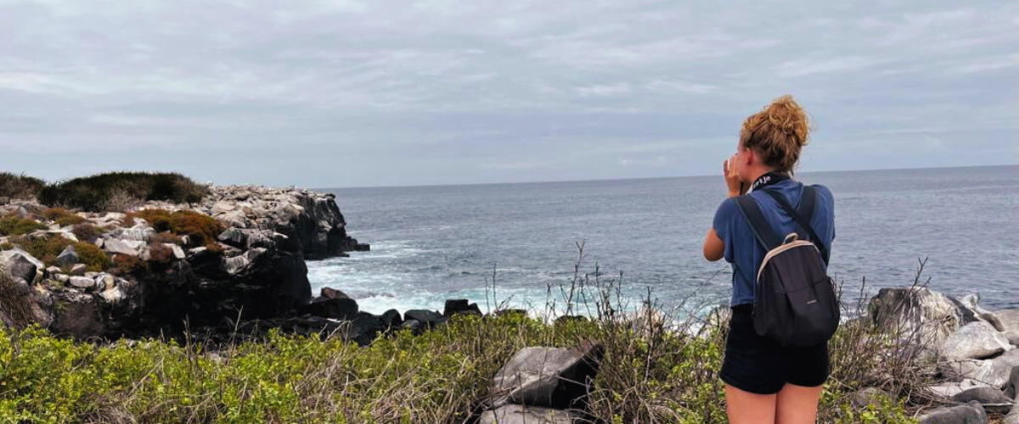

**Destacados:** lobos marinos, albatros de Galápagos, halcones de Galápagos, sinsontes españoles, pinzones de Darwin, iguanas marinas, piqueros de Nazca y patas azules, pájaros tropicales de pico rojo, gaviotas de cola bifurcada, garzas, lagartos de lava, garzas.

| **Comidas** | D/A/C |
| --- | --- |
| **Camino** | 1,7 km / 1,1 millas |
| **Nivel** | 3 |
| **Actividades** | Desembarco seco y caminatas. |

## PM: BAHÍA GARDNER

En la tarde con una emocionante aventura en Bahía Gardner, un entorno idílico te invita a pasear por la costa, sumergiéndote en una experiencia iluminadora mientras profundizas en la biología de la fauna endémica, desde el melodioso ruiseñor Española y las singulares iguanas marinas hasta los majestuosos halcones de Galápagos.

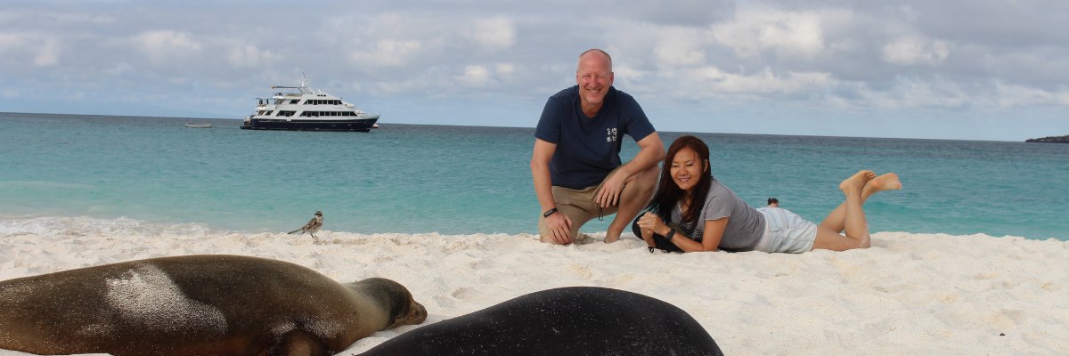

**Experiencia de snorkel:** Sumérgete bajo las olas azules para presenciar una espectacular actuación coreografiada por la vida marina. Nade junto a juguetones leones marinos, elegantes tiburones de arrecife y rayas planeadoras. Descubra una gran variedad de peces, incluidos el vívido pez ángel, el carismático pez loro, el dinámico damisela y el siempre activo pez cirujano que colorea el paisaje submarino.

**Destacados:** Playa de arena coralina, lobos marinos, halcones de Galápagos, sinsontes de la Española, pinzones de Darwin, iguanas marinas.

| **Camino** | 0,8 km / 0,5 millas |
| --- | --- |
| **Nivel** | 1 |
| **Actividades** | Desembarco mojado y caminata |

# Día 3 – Viernes

## AM: BAHÍA DEL CORREO

Comience el día pisando las huellas del pasado en Bahía del Correo, ubicada en la enigmática isla Floreana. Este lugar está lleno de historias de finales de los años 1920 y 1930 que involucran a colonos alemanes, una baronesa, misterios sin resolver e intrigas cautivadoras. La bahía fue un punto de anclaje histórico para los balleneros, que viajaban a las tierras altas en busca de agua dulce y tortugas. Se estableció un sistema de correo de más de dos siglos de antigüedad como centro para los barcos visitantes centrado alrededor de un barril cerca de la playa. Este sistema perdura hoy en día y ofrece una oportunidad única de enviar postales desde esta remota parte del mundo. Además de su rica historia, Post Office presenta atracciones naturales como una playa pintoresca, un túnel de lava y recorridos marítimos que pueden descubrir leones marinos, tortugas marinas verdes, aves playeras, pequeños tiburones y, si la suerte lo permite, pingüinos de Galápagos.

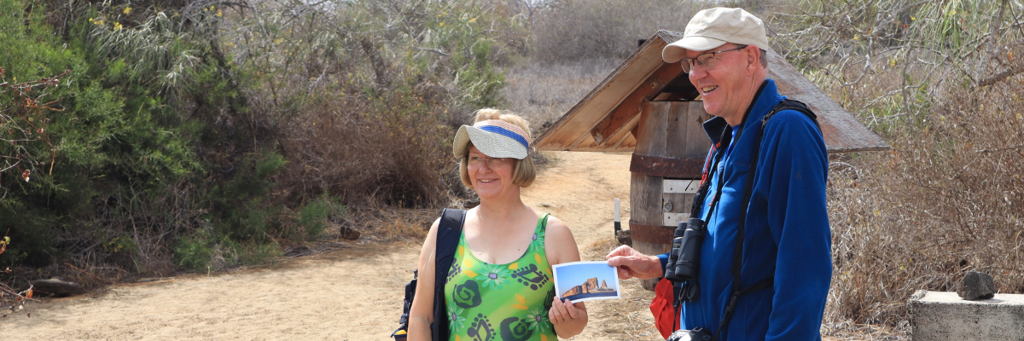

**Experiencia de snorkel:** Sumérgete bajo las olas desde la playa, abriendo un fascinante mundo de tortugas marinas, rayas y una gran variedad de peces. Mantén los dedos cruzados para ver una aparición especial del esquivo pingüino de Galápagos.

**Destacados:** Leones marinos, tortugas marinas, pinzones, aves playeras, iguanas marinas y pingüinos.

| **Camino** | 0,7 km / 0,4 millas |
| --- | --- |
| **Nivel** | 1 |
| **Actividades** | Desembarco mojado y caminata |

## PM: PUNTA CORMORÁN

Dirija su expedición hacia el norte, hasta Punta Cormorán, famosa por su extensa laguna costera repleta de flamencos americanos, patos de mejillas blancas, cigüeñuelas de cuello negro y otras aves playeras. Este paraíso natural también cuenta con una prístina playa de arena blanca, un lugar crucial para la anidación de las tortugas marinas verdes y un lugar de reproducción recientemente establecido para los piqueros de patas azules cerca del sendero. En medio de esta vibrante vida silvestre, aproveche también la oportunidad para admirar la flora única de la isla.

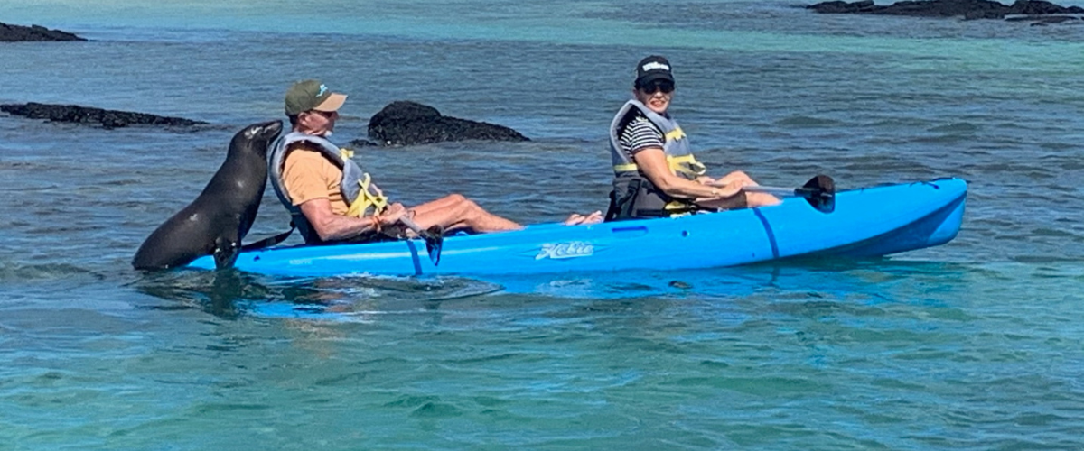

**Experiencia de snorkel:** El snorkel en Punta Cormorán, Floreana, Galápagos, revela un mundo submarino vibrante. Los visitantes nadan entre peces tropicales, rayas, tortugas marinas y, ocasionalmente, lobos marinos, bajo aguas cristalinas. La singular playa de arena verde oliva añade un toque mágico a esta experiencia de snorkel única.

**Destacados:** flamenco americano, piquero de patas azules, fragatas, aves tropicales, pardelas de Galápagos, lobos marinos, sitio de anidación de tortugas marinas, pinzones, aves playeras, playa de arena coralina.

| **Comidas** | D/A/C |
| --- | --- |
| **Camino** | 1,6 km / 1 mi |
| **Nivel** | 1 |
| **Actividades** | Desembarco mojado y caminata |

# Día 4 – Sábado

## AM: ESTACIÓN CHARLES DARWIN

Comience su día con un encuentro profundo en la Estación Charles Darwin, una organización sin fines de lucro que trabaja mano a mano con el Parque Nacional Galápagos para salvaguardar la biodiversidad única del archipiélago. Esta visita proporciona información sobre los esfuerzos de colaboración de estas instituciones para proteger a las especies nativas y combatir las invasoras que amenazan el delicado equilibrio del ecosistema de Galápagos. Uno de sus emprendimientos emblemáticos incluye la cría en cautiverio de tortugas gigantes, parte integral de la estrategia de conservación. En medio de la aventura educativa, disfrute del entorno de un bosque seco nativo al aire libre adornado con imponentes cactus y una rica variedad de fascinante flora endémica. Este es un lugar ideal para descubrir varios pinzones endémicos de Darwin, vivaces papamoscas y melodiosos sinsontes.

**Aspectos destacados:** programa de cría de tortugas gigantes e iguanas terrestres de Galápagos, pinzones de Darwin, sinsontes de Galápagos, papamoscas de Galápagos, reinitas amarillas.

| **Comidas** | D |
| --- | --- |
| **Nivel** | 1 |
| **Actividades** | Desembarco seco y caminatas. |

# Glosario

| **Comidas** | **Desayuno** | D |
| --- | --- | --- |
| **Almuerzo** | A |
| **Cena** | C |
| **Esfuerzo de caminata** | **Nivel 1** | Fácil |
| **Nivel 2** | Moderado |
| **Nivel 3** | Duro |